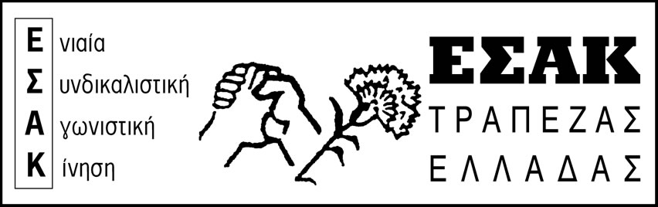
Αθήνα, 17/1/18
Αθήνα, 17/1/18

Αθήνα, 17/1/18
Αθήνα, 17/1/18

www.syte.gr/esak

Συνάδελφοι, συναδέλφισσες,
Μπορεί το πολυνομοσχέδιο της Κυβέρνησης με αιχμές:
- Την επίθεση στο απεργιακό δικαίωμα
- Την επέκταση των ηλεκτρονικών πλειστηριασμών για χρέη σε εφορίες, Ταμεία
- Την απαγόρευση της μετατροπής των συμβάσεων ορισμένου χρόνου σε αορίστου στο Δημόσιο
- Το πετσόκομμα επιδομάτων
- Τη συνέχιση και επέκταση του ξεπουλήματος της Δημόσιας Περιουσίας
- ΝΕΑ ΠΡΟΝΟΜΙΑ ΚΑΙ ΦΟΡΟΑΠΑΛΛΑΓΕΣ για τους επιχειρηματικούς ομίλους,
να ψηφίστηκε στη Βουλή
Όμως οι εργαζόμενοι, το ταξικό σ.κ., το ΠΑΜΕ που πρωτοστάτησε στις κινητοποιήσεις δεν πρόκειται να αποδεχθεί τις νέες αυτές αντιλαϊκές ρυθμίσεις. Στην πράξη θα τις ανατρέψει, όπως έγινε και στο παρελθόν με αντιλαϊκά νομοθετήματα των Κυβερνήσεων ΝΔ, ΠΑΣΟΚ.

Πολύτιμη βοήθεια πρόσφεραν στην Κυβέρνηση οι συνδικαλιστικές πλειοψηφίες ΓΣΕΕ – ΑΔΕΔΥ. Στο ίδιο «μήκος κύματος» και οι πλειοψηφίες σε ΟΤΟΕ – ΟΣΤΟΕ – ΣΥΤΕ – ΣΣΤΕ. Ειδικότερα, οι σύλλογοι στην ΤτΕ (και όλες οι άλλες παρατάξεις) ΔΕΝ ΕΒΓΑΛΑΝ ΟΥΤΕ ΜΙΑ ΑΝΑΚΟΙΝΩΣΗ ΓΙΑ ΣΥΜΜΕΤΟΧΗ στις κινητοποιήσεις που έγιναν σ΄όλη την Ελλάδα. Έκαναν δηλαδή το «καθήκον τους». Έβαλαν για άλλη μια φορά πλάτη να περάσουν τα αντιλαϊκά μέτρα. .. Συνεχίζουν το ρόλο τους ως εργοδοτικοί και κυβερνητικοί συνδικαλιστές.
Άξιος ο μισθός τους…
ΕΣΑΚ Τ.Ε.
